计算机与信息学院2021-2022学年

“十佳团支部”证明材料上交形式

证明材料中，团支部开展的活动、三会两制一课开展情况、支部星级、团支部团体及支部成员荣誉获得情况以图片形式上交；星级成员、青年大学习网上主题团课学习情况、团支部学习情况、团支部成员志愿工时情况填写汇总表。团支部日常工作情况、团支部主要事迹以word形式上交，具体要求如下：

1. **团支部开展的活动**
2. 支部活动：以图片形式（支部活动一：图片一.jpg；支部活动图片二.jpg)
3. 团日活动：智慧团建截图+活动现场图片。（团日活动-智慧团建.jpg；团日活动-现场图片一.jpg）
4. 志愿服务活动情况：活动现场图片或报道或其他材料。（志愿服务-图片一.jpg）
5. **团支部三会两制一课开展情况**

上传智慧团建截图，图片命名格式：

团员大会-图片一.jpg；团支委会-图片二.jpg；团小组会-图片三.jpg；

团员评议-图片四.jpg；

1. **团支部“青年大学习”网上主题团课学习情况**

上传智慧团建-青年大学习完成情况截图

1. **团支部志愿工时**

上传志愿汇截图；填写汇总表

1. **团支部星级**

上传智慧团建-星级团支部（2021）截图

1. **团支部星级团员**

上传智慧团建-星级团员截图；填写汇总表

1. **团支部学习成绩情况**

填写汇总表

1. **团支部证书获得情况**

图片命名格式：团体荣誉图片一.jpg，团体荣誉图片二.jpg…

个人荣誉图片一.jpg,个人荣誉图片二.jpg…

1. **团支部日常工作情况**

文字+图片描述

1. **团支部主要事迹**

文字+图片描述

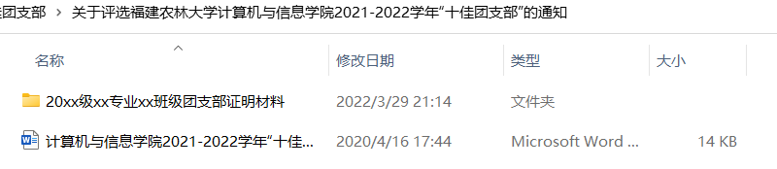最终发送邮箱的文件夹应该包括以下内容：

**证明材料**

**推荐表**

**命名**